PLANO DE AULA SEMANAL
RECREAÇÃO 1ª E 2ª ETAPA
OBJETIVO: Estimular a coordenação e proporcionar um momento de exploração das capacidades motoras das crianças.
ROTINA:
ORIENTAÇÃO AOS SENHORES PAIS:
1º-Leitura dos combinados; Exemplo, abaixo.
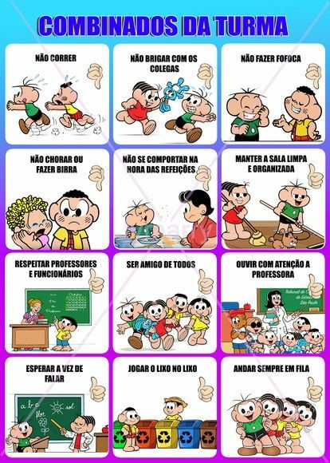
2º-Roda de conversa; Exemplos como foi seu dia, falar sobre os combinados da turma.

3º-Música: procurar no YOU TUBE.
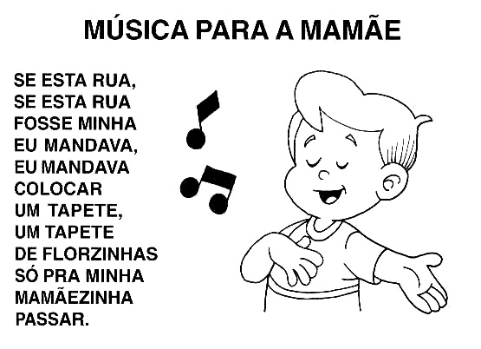
4º-Roda de história; Contar historia da (CACHINHOS DOURADOS E OS TRÊS URSOS) e depois fazer a dramatização com seus filhos, exemplo um faz a Cachinhos dourados (a menina) os outros fazem os ursos, continuando a historia ate o fim. OBS: Procurar a historia no YOU TUBE.
5º-SUGESTÃO DE BRINCADEIRAS PARA A FAMÍLIA (Dirigidas).
Batata quente:
Idade: a partir de 04 anos
Número de participantes: a partir de 4 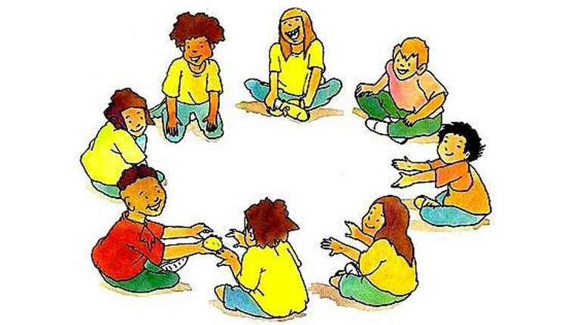
Com uma bola em mãos, as crianças devem estar dispostas em um círculo. Elas podem estar de pé ou sentadas, tanto faz. Uma delas deve estar fora da roda e com os olhos tampados. Ela deve cantar “Batata quente, quente, quente, quente…” em diferentes velocidades para que as outras passem a bola. Quando ela disser “queimou”, quem estiver com a bola em mãos é eliminado.

Morto-vivo: Idade: a partir de 04 anos
Número de participantes: a partir de 4
Coloque as crianças em uma fila. Uma delas (que precisa estar fora da fila) ou você mesmo fica de frente. Quando disser “morto”, elas devem se abaixar. E quando for “vivo”, elas precisam estar de pé. O condutor deve ir alternando as palavras e a velocidade. Quem errar, está fora da brincadeira.
Brincadeira livre; deixá-los brincarem com seus brinquedos e jogos pedagógicos.
Sugestões de atividades:
1ª- Olha que jeito mais simples e divertido de estimular a coordenação motora fina das crianças: com um varal cheio de fitas!
Vamos precisar de barbante, restos de pano cortados em fitas ou papel crepom em fitas; prendedores e ter uma pessoa para pedir pra ela tirar ou colocar fitas da cor que for pedido. Exemplo coloque a cor laranja, agora tire a cor azul e assim por diante.
A brincadeira é colocar e tirar fitas do lugar. Para mais ideias sobre essa brincadeira veja o quadro abaixo:

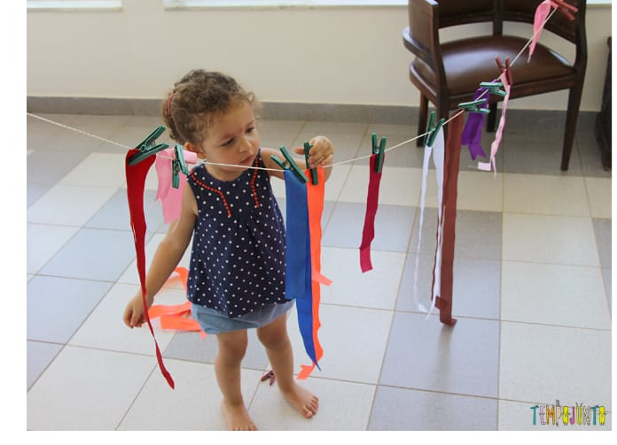
2ª-Vamos trabalhar a psicomotricidade e ludicidade das crianças.
Utilizar: Cola colorida ou tinta guache. 01 saquinho plástico e 2 clips.
Vamos lá imprimir a flor, colocar cola colorida ou guache usando cores diferentes como no modelo01; modelo 02 colocar dentro do saquinho e prender com clips; modelo 03 explique que precisa pintar devagar para não sair fora da atividade; modelo 4 deixe ela fazer sozinha. E o mais legal nessa atividade que não suja o dedo. Boa sorte!

NOME: DATA:
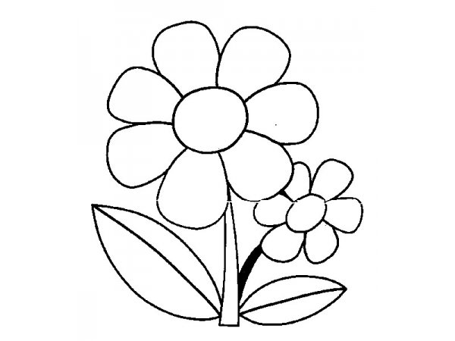

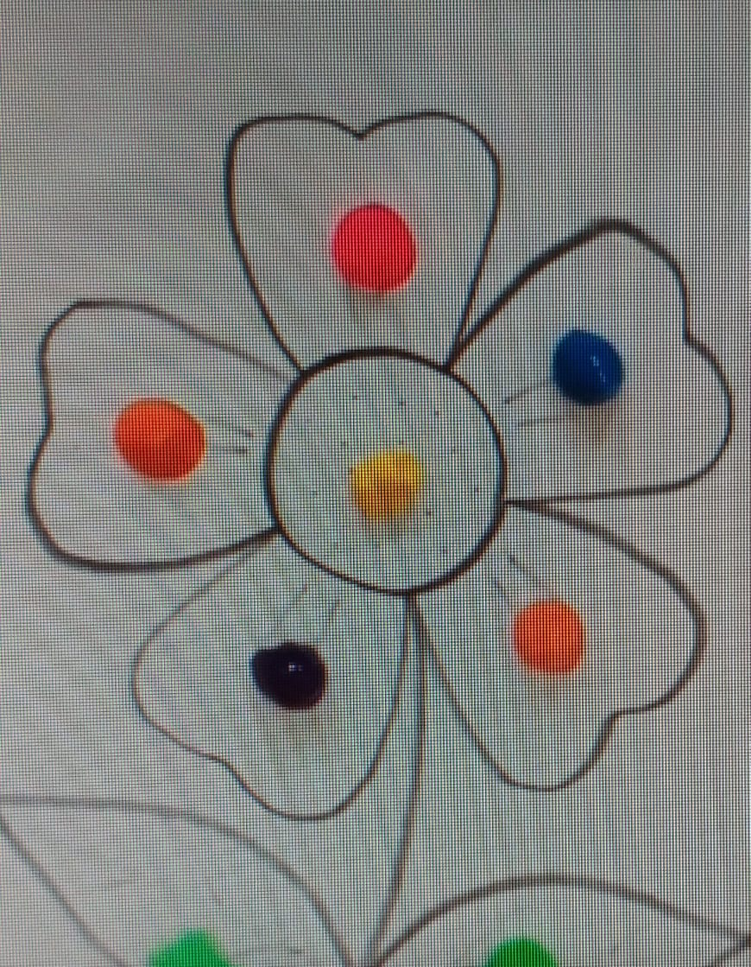  1 | 2  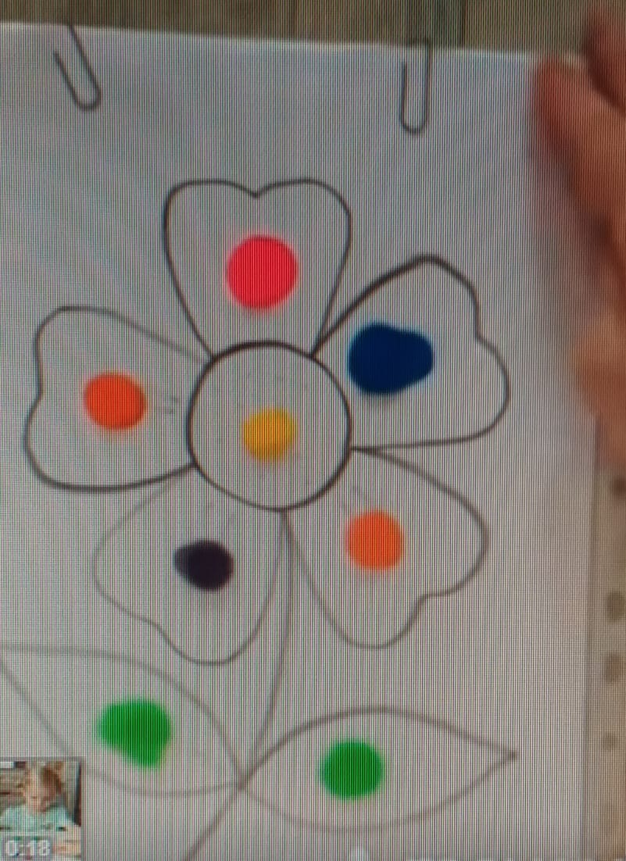
3  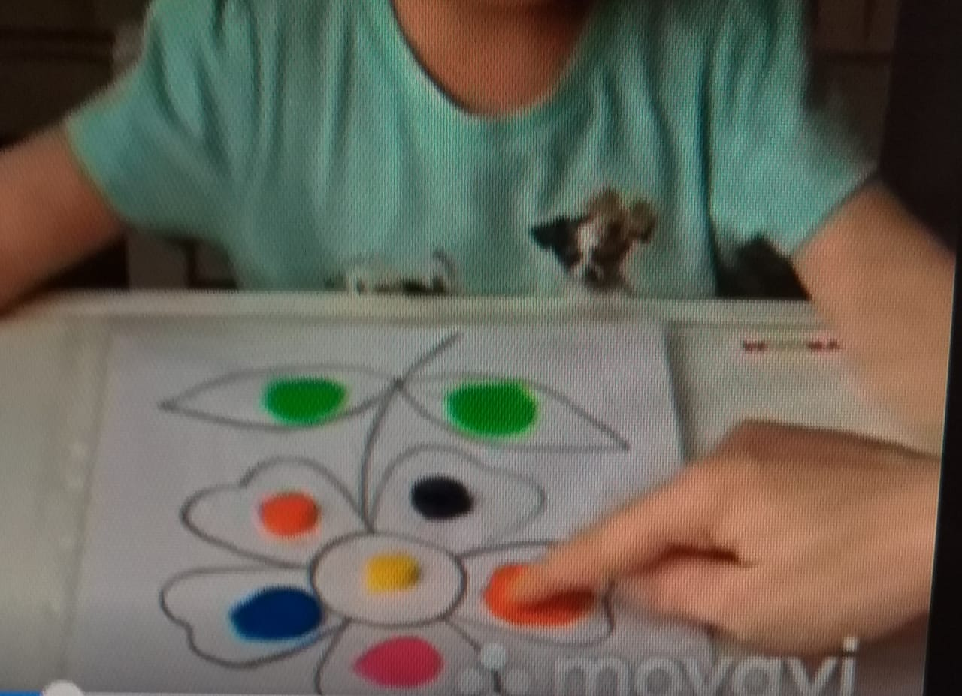 | 4  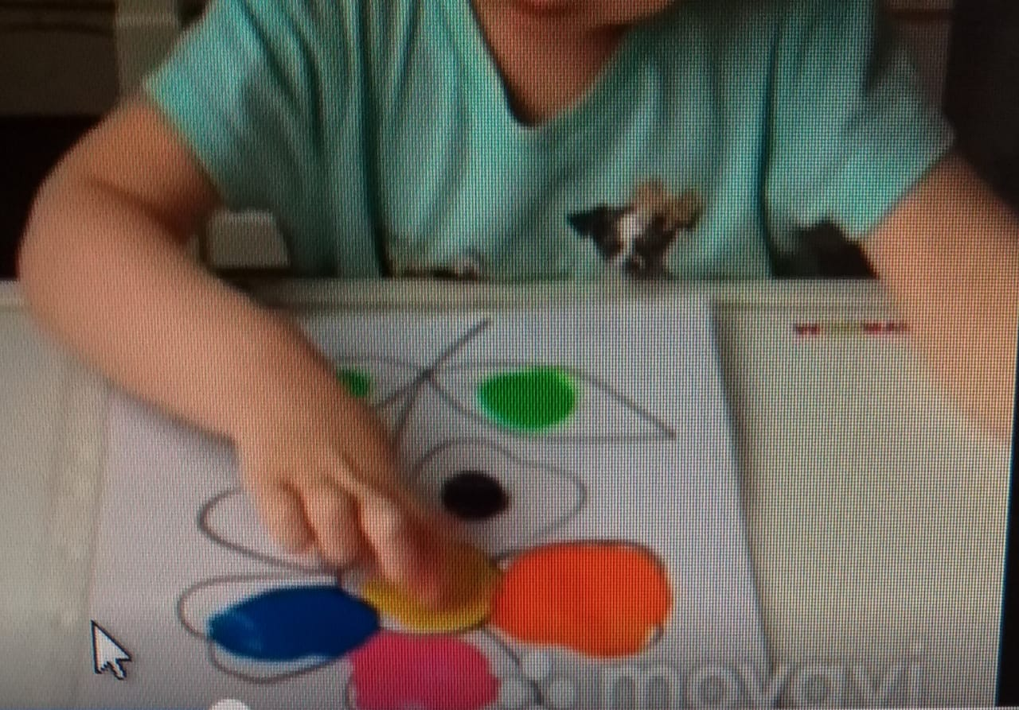

3ª- Cartão para o dia das mães.
Peça para seu filho (a): para pintar primeiro fazendo um belo colorido e depois seguir orientações do desenho abaixo.

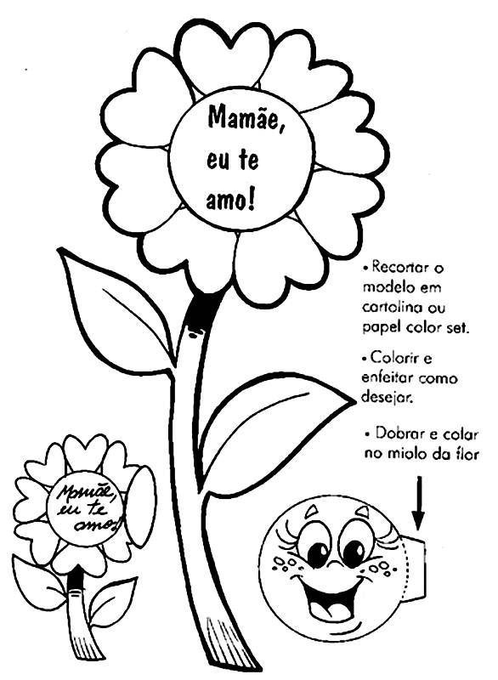

4ª-Vamos utilizar tinta guache e carimbar a mãozinha da criança, em cima do vazinho de flor e depois pedir pra elas fazerem com a ponta dos dedos florzinhas nos dedos da mão, como o exemplo abaixo.

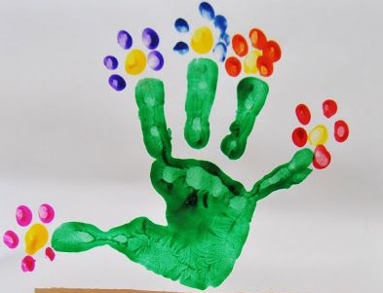

NOME: DATA:

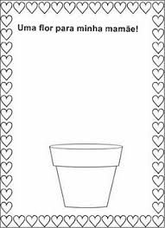

5ª- Vamos utilizar tinta guache vermelha.

NOME: DATA:

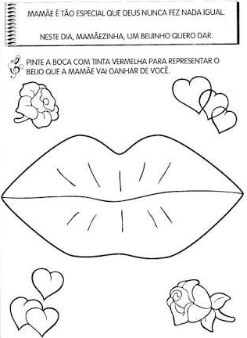

Recadinhos das educadoras:
Querida criança, logo tudo isso vai passar e estaremos juntas novamente. Saudades de vocês. Beijosssss ❤

